Manual de instalación y uso del Servidor de API

El servidor empleado para el uso del sistema, es NodeJS. Para su uso se descargara en la siguiente dirección <https://nodejs.org/es/download/>, se seleccionará la versión que se apague a las características del equipo, y se procederá a la instalación.

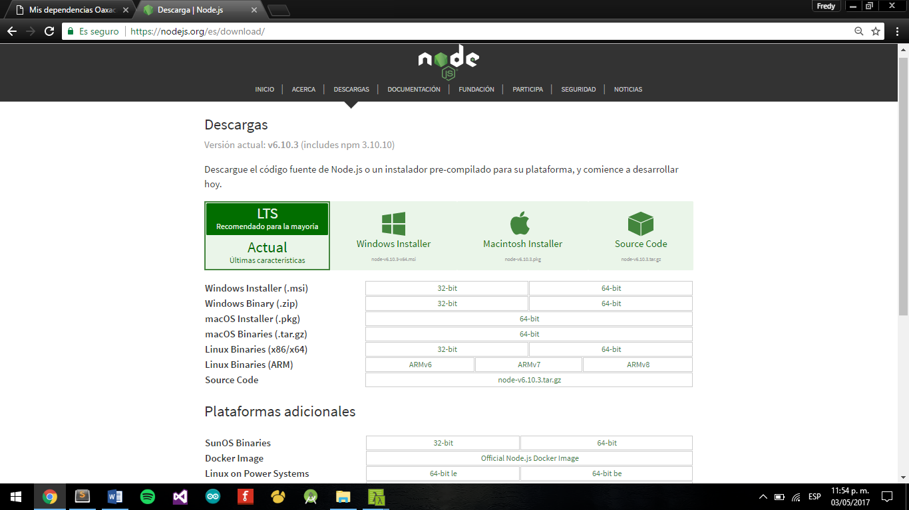

1 Página de descarga de NodeJS

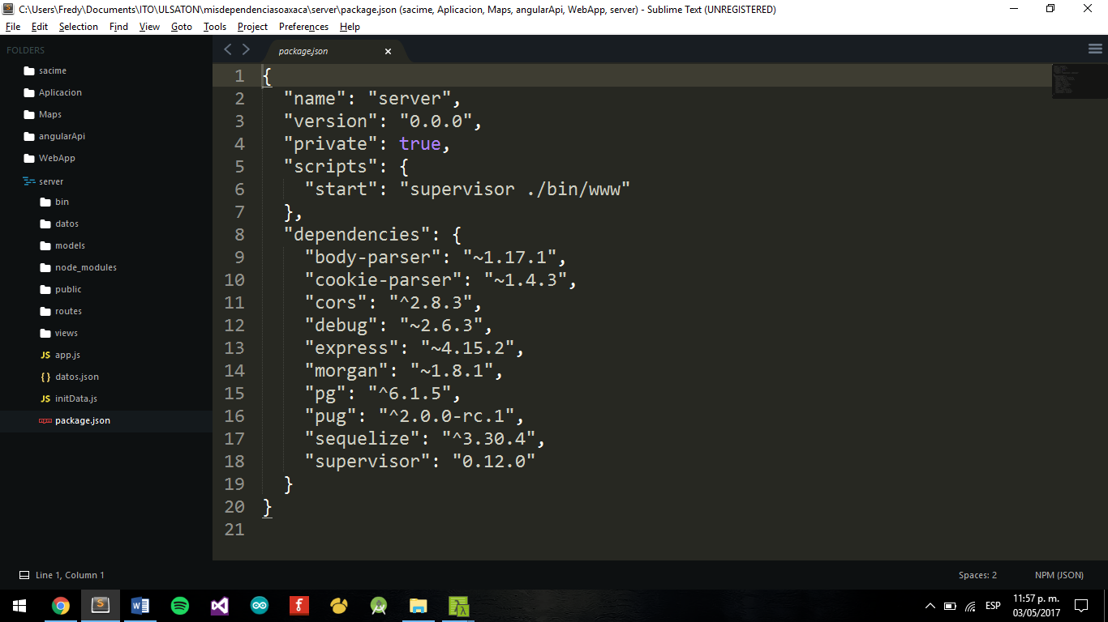Al utilizar la plataforma de desarrollo NodeJS para la implementación de este servicio, es requerido instalar los paquetes contenidos en el archivo package.json, para su instalación se emplearan algunos comandos en la consola de Windows (conocida también como cmd) en modo Administrador.

Donde primeramente se tendrá que ubicar en la ruta donde se almacenara la plataforma, haciendo uso del comando:

cd “La ruta deseada”

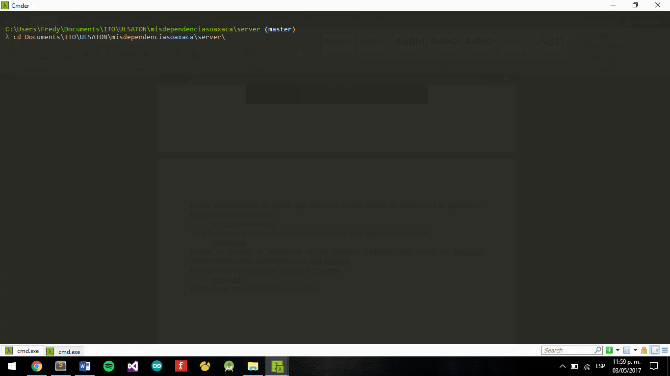

Ya entonces en la ubicación deseada se hará uso de la siguiente instrucción:

npm install

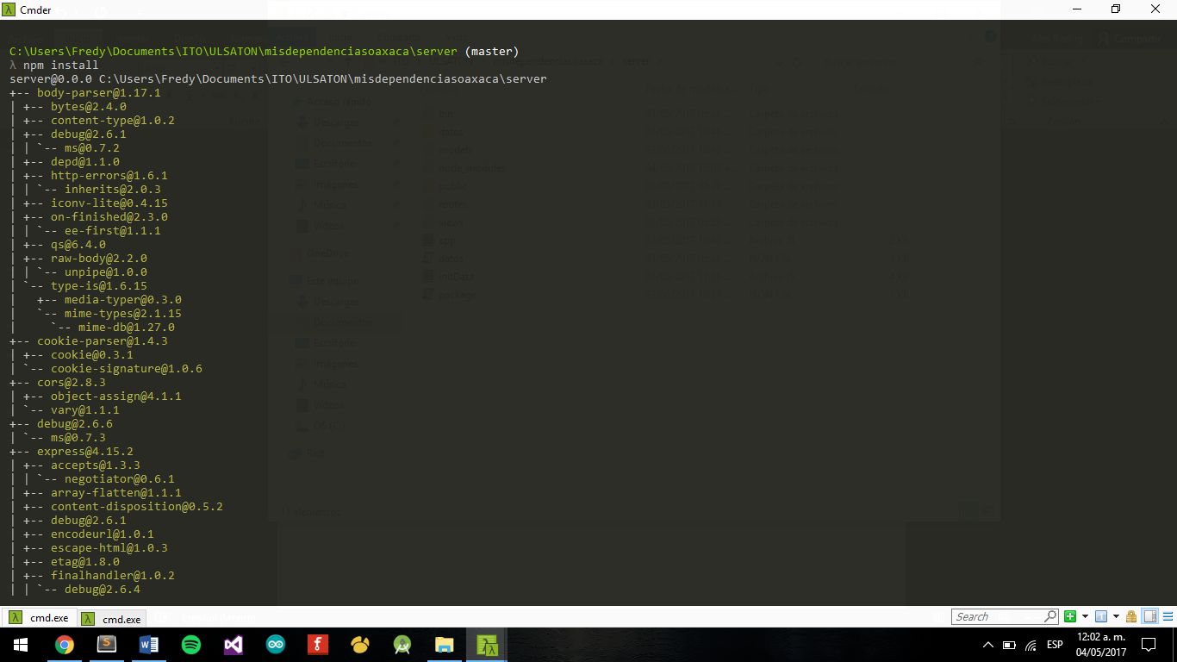

Donde se permite la instalación de los diversos paquetes, que como se menciono anteriormente están contenidos en el package.json. Pero para su correcta ejecución se necesita del programa “PostgreSQL” que es el SGBD, se encuentra en la siguiente dirección <https://www.postgresql.org/download/> , donde se procederá a su instalación.

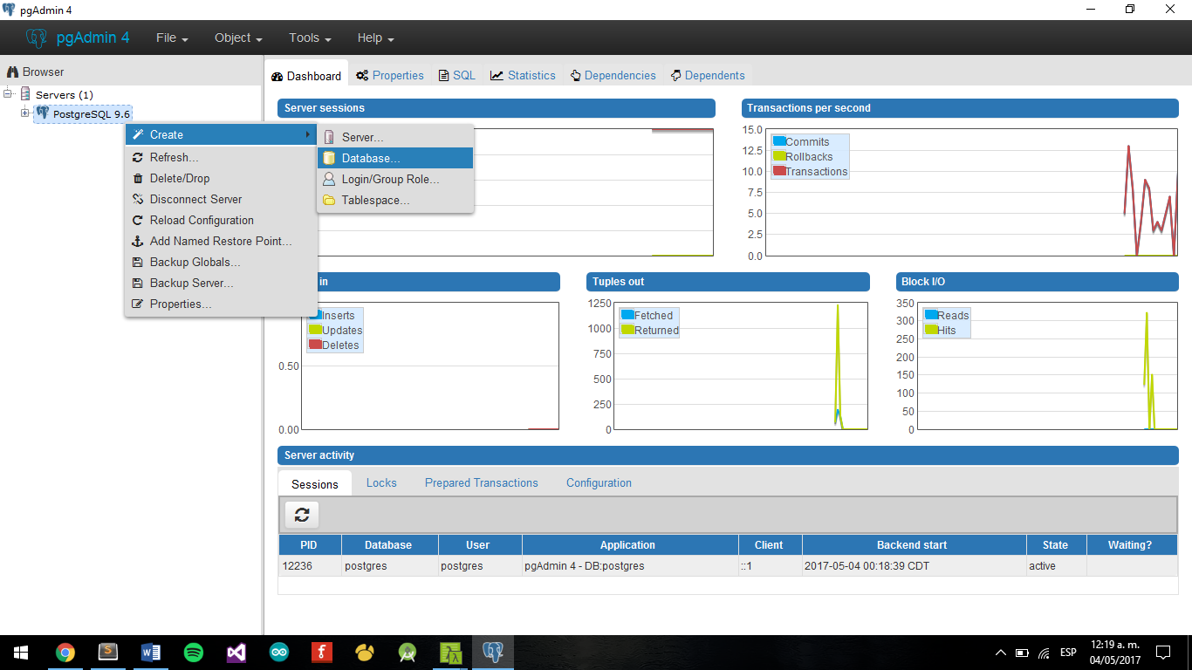Ahora se abre el programa ubicado generalmente en 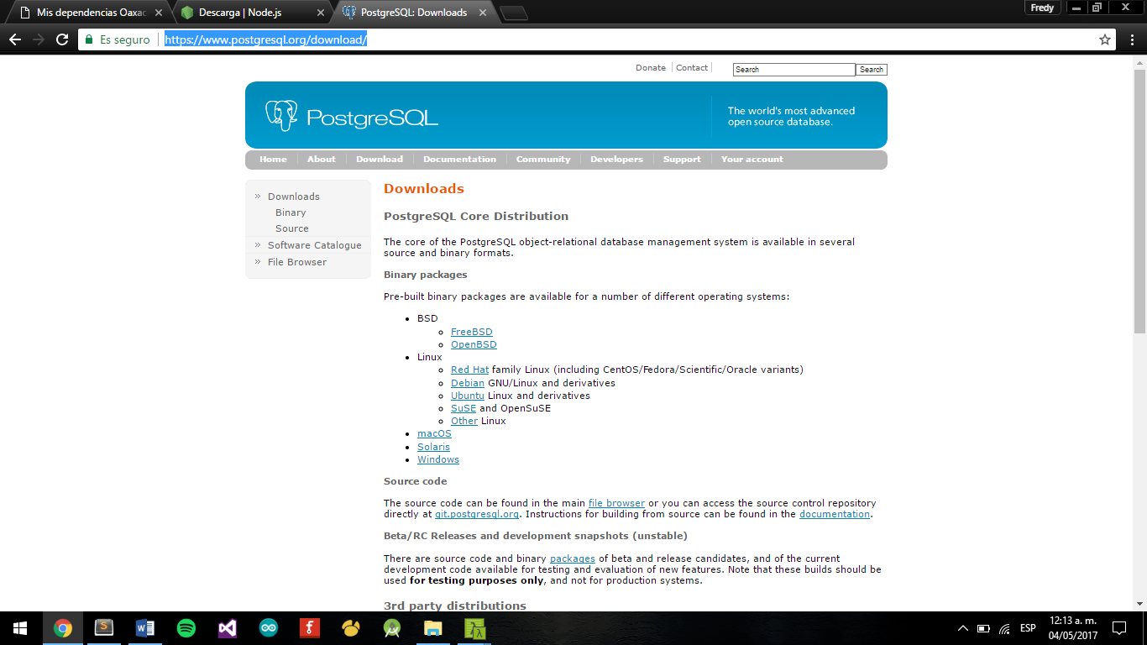la siguiente ruta “C:\Program Files\PostgreSQL\9.6\pgAdmin 4\bin”, después de crea una nueva base de datos, llamada “dependencias”, donde click derecha en la parte donde dice PostgreSQL 9.6, como se muestra en la imagen.